Министерство науки и высшего образования Российской Федерации Федеральное государственное автономное образовательное учреждение высшего образования

**«Пермский национальный исследовательский политехнический университет»**

Электротехнический факультет

Кафедра «Информационные технологии и автоматизированные системы» направление подготовки: 09.03.04 – «Программная инженерия»

**Лабораторная работа №1.2**

**«Машина Тьюринга»**

Выполнил студент гр. РИС-24-2б

Молочко Артём Анатольевич

Проверил:

Доц. Каф. ИТАС

Ольга Андреевна Полякова

(оценка) (подпись)

(дата)

г. Пермь, 2024

**Машина Тьюринга**

**Задача 1:**

Дано число, состоящее из 0 и 1. Заменить все 0 на 1 и 1 на 0.

**Положение головы и число на ленте:**



**Алгоритм решения:**

* Машина начинает чтение с последнего символа входной строки.
* Если текущий символ равен 0, заменяем его на 1 и переходим к следующему символу (т.е. голова машины перемещается влево).
* Если текущий символ равен 1, заменяем его на 0 и переходим к следующему символу.
* Если достигнут конец строки (пустая ячейка), машина завершает свою работу.

**Таблица команд:**

|  |  |
| --- | --- |
|  | Q1 |
| 0 | 1<1 |
| 1 | 0<1 |
| □ | .0 |

**Визуализация решения:**

↓ ↓ ↓ ↓ ↓ ↓

11100100 → 1110010**1** → 111001**1**1 → 11100**0**11 → 1110**1**011 → 111**1**1011 →

↓ ↓ ↓

→ 11**0**11011 → 1**0**011011 → **0**0011011

**Результат выполненной программы:**

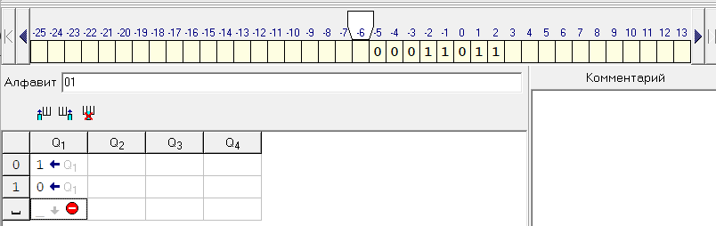

**Задача 2:**

На ввод подаётся случайное число. Прибавить четыре.

**Положение головы и число на ленте:**



**Алгоритм решения:**

* Машина начинает с самого правого разряда числа и проверяет его значение.
* Если можно прибавить 4 к текущему символу (цифре) без переноса единицы в следующий разряд, то текущий символ увеличиваем на 4 и завершаем программу.
* Если после прибавления 4 к текущему символу требуется перенос единицы в следующий разряд, то текущий символ меняется по нижеуказанным в таблице командам (Пример. “8” заменится на “2”, т.к 8+4=12), голова машины перемещается влево и машина переходит в состояние Q2.
* В состоянии Q2 текущий символ на ленте увеличивается на 1 и программа завершается (кроме ситуации, когда текущий символ равен 9 (т.к необходим снова перенос единицы в следующий разряд) или равен пустой ячейке (см.таблицу команд)).

**Таблица команд:**

|  |  |  |
| --- | --- | --- |
|  | Q1 | Q2 |
| 0 | 4.0 | 1.0 |
| 1 | 5.0 | 2.0 |
| 2 | 6.0 | 3.0 |
| 3 | 7.0 | 4.0 |
| 4 | 8.0 | 5.0 |
| 5 | 9.0 | 6.0 |
| 6 | 0<2 | 7.0 |
| 7 | 1<2 | 8.0 |
| 8 | 2<2 | 9.0 |
| 9 | 3<2 | 0<2 |
| □ |  | 1.0 |

**Визуализация решения:**

↓ ↓ ↓ ↓ ↓

997 → 99**1** → 9**0**1 → **0**01 → **1**001

**Результат выполненной программы:**

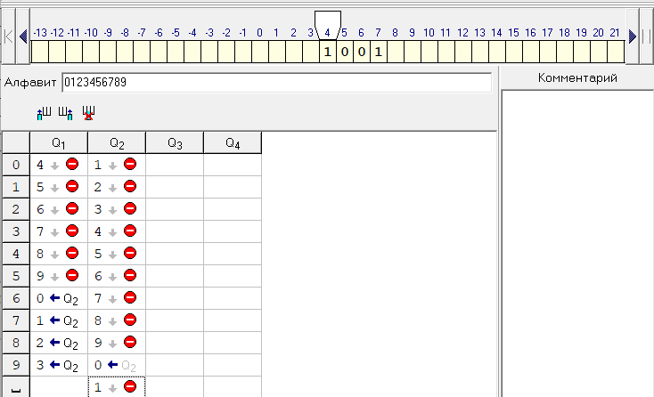

**Задача 3:**

На ввод подаётся случайное число. Если число чётное – заменить в нём все цифры на 0, иначе на 1.

**Положение головы и число на ленте:**

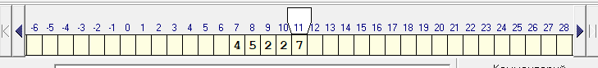

**Алгоритм решения:**

* Машина начинает с самого правого разряда числа и проверяет его значение.
* Если самая правая цифра четная (0,2,4,6,8), то меняем этот символ на 0, перемещаем голову машины влево и переходим в состояние Q2. Если же самая правая цифра нечетная (1,3,5,7,9), то меняем этот символ на 1 и переходим в состояние Q3.
* В Q2 поочередно меняем все символы на 0, а в Q3 меняем все символы на 1 (голова машины при каждой замене передвигается по ленте влево).
* При переходе на пустую ячейку завершаем программу.

**Таблица команд:**

|  |  |  |  |
| --- | --- | --- | --- |
|  | Q1 | Q2 | Q3 |
| 0 | 0<2 | 0<2 | 1<3 |
| 1 | 1<3 | 0<2 | 1<3 |
| 2 | 0<2 | 0<2 | 1<3 |
| 3 | 1<3 | 0<2 | 1<3 |
| 4 | 0<2 | 0<2 | 1<3 |
| 5 | 1<3 | 0<2 | 1<3 |
| 6 | 0<2 | 0<2 | 1<3 |
| 7 | 1<3 | 0<2 | 1<3 |
| 8 | 0<2 | 0<2 | 1<3 |
| 9 | 1<3 | 0<2 | 1<3 |
| □ |  | .0 | .0 |

**Визуализация решения:**

↓ ↓ ↓ ↓ ↓ ↓

45227 → 4522**1** → 452**1**1 → 45**1**11 → 4**1**111 → **1**1111

**Результат выполненной программы:**

